Pantallas del
Sistema de Administración de Peritos

Módulos de:

Asignación de Peritos
Consultas y
Notificaciones

Dirigidos a Usuarios de Oficinas Judiciales

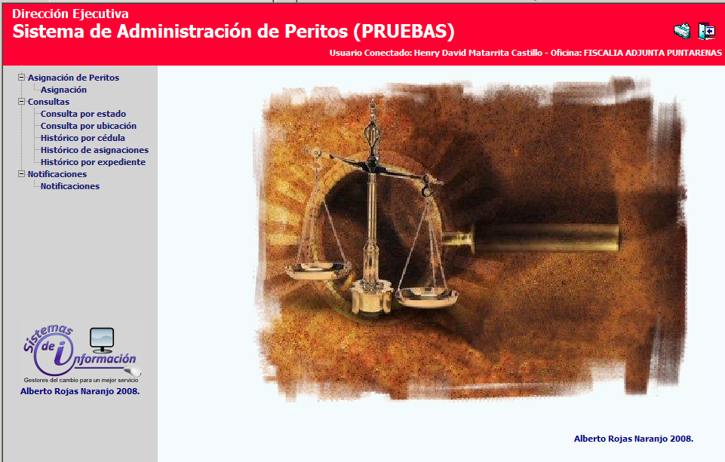

Manual Elaborado Por:
Lic. Henry David Matarrita Castillo.
Profesional en Informática I de Puntarenas.

Índice Pág.

Ingreso al Sistema………………………………………………………………………………………3

Asignación de Perito a una Causa Determinada………………………………………………………...5

Omisión de Perito…………………………………………………… ………………………………….9

Notificar una Asignación a un Perito…………………………………………………………………...11

Reasignación de Caso a Otro Perito…………………………………………………………………… 13

Consultas del Sistema de Administración de Peritos………………………………………………… ..14

Consultar Peritos por Estado……………………………………………………………………………15

Consultar Peritos por Ubicación . ………………………...……………………………………………17

Consultar Histórico de Peritos por Cédula .....…………………………………………………………17

Consultar Histórico de Asignación .. ..…………………………………………………………………19

Consultar Histórico por Expediente.. ..…………………………………………………………………20

Ingreso al Sistema: Para ingresar al Sistema de Administración de Peritos debemos hacer Clic en el siguiente Icono en el escritorio de Windows:

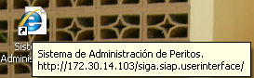

Para los Usuarios que ingresan por primera vez deben Digitar su Usuario y hacer clic en Cambiar Contraseña.

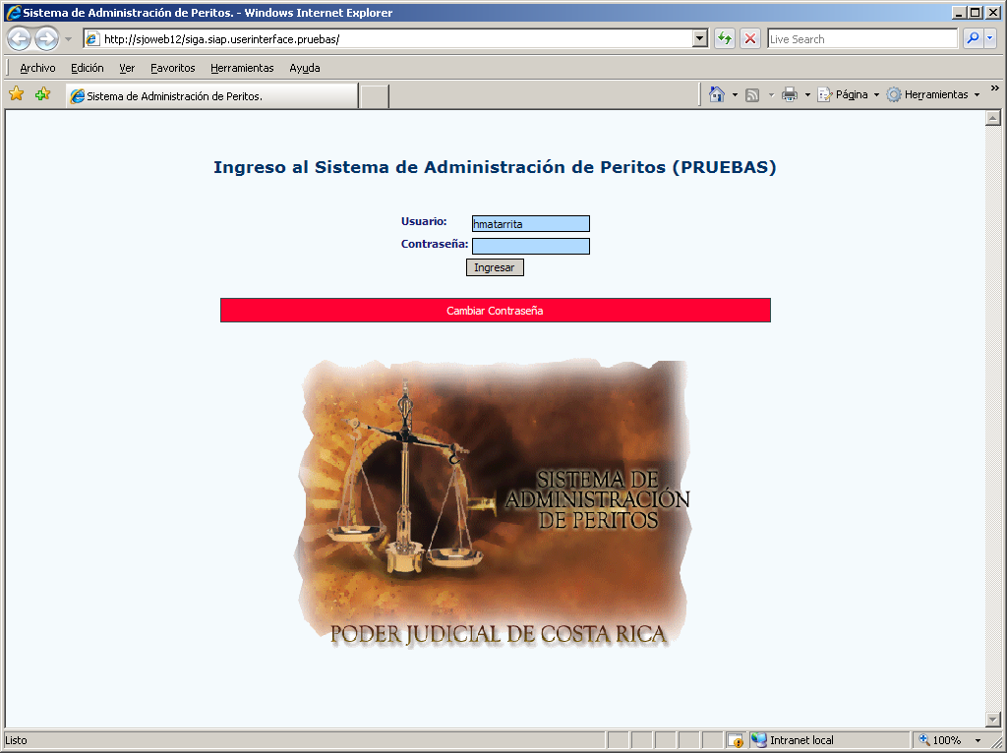

Aparece la siguiente pantalla donde digitamos el Usuario, en Contraseña Anterior la dejamos en Blanco, se digita la Contraseña Nueva y luego la volvemos a digitar para Confirmación.

Luego debemos presionar el Botón Cambiar.

En caso de ser un usuario que ya ha utilizado el sistema, se debe digitar el Usuario y su Contraseña, posteriormente pulsamos el Botón Ingresar.

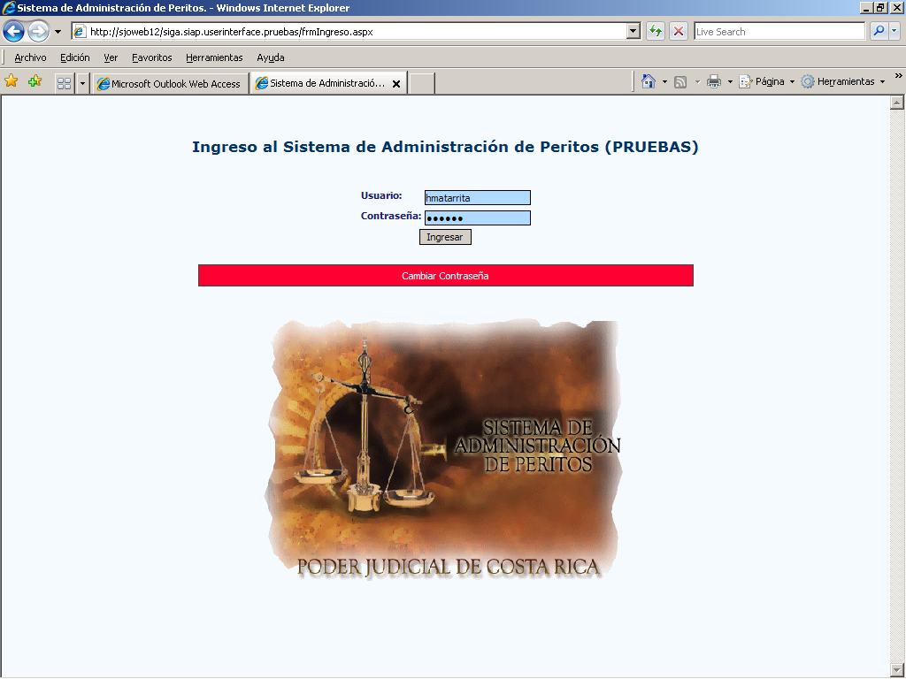

Asignación de Perito a una Causa Determinada.: Para asignar un perito a una diligencia determinada. Hacemos clic aquí

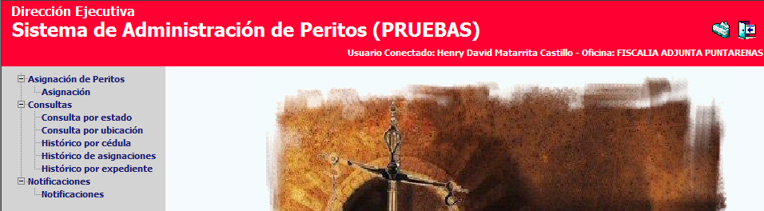

Nos aparece la siguiente Pantalla, en la cual se debe Seleccionar el Circuito Judicial de Puntarenas y la Especialidad del Perito, que deseamos Asignar.

Luego hacemos clic en el Botón Consultar aquí para ver la lista de peritos disponibles para el circuito Judicial según la especialidad seleccionada.

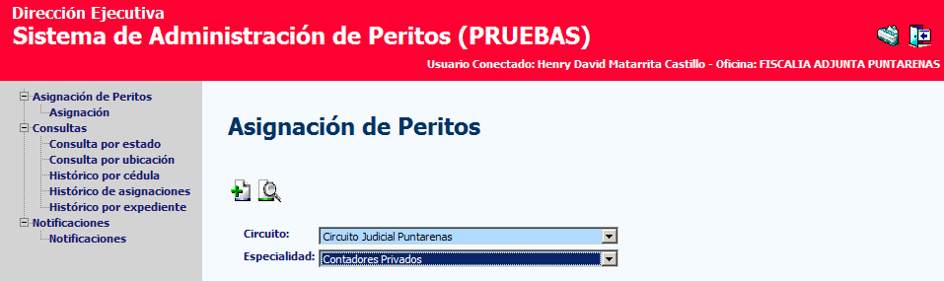

En la Pantalla siguiente se muestra la lista de los Peritos que cumplen el criterio de la Especialidad Seleccionada para este caso:(Contadores Privados)

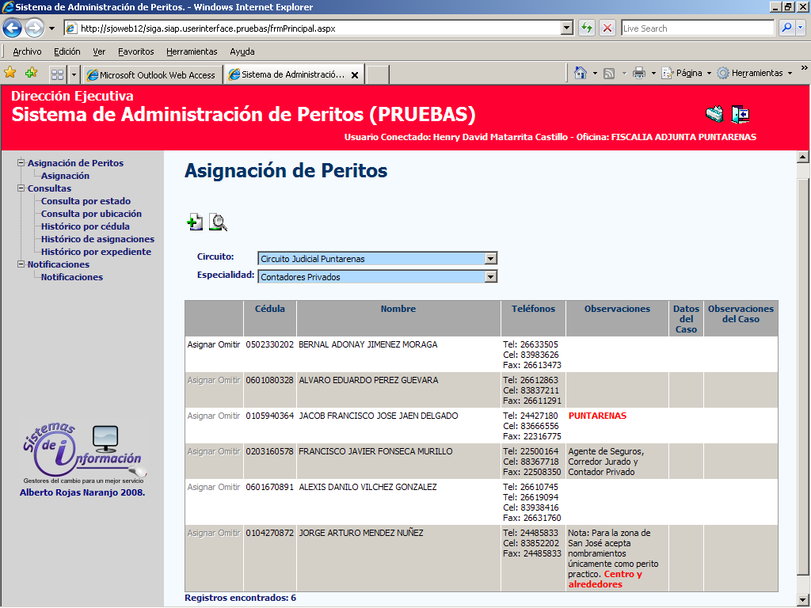

Para Asignar el Perito debe seleccionarse el primero de la lista (Bernal Adonay Jiménez Moraga)siempre y cuando no tenga algún tipo de Restricción las cuales se pueden ver en la Columna de Observaciones de dicho perito. Si no tiene ninguna restricción, entonces hacemos clic en Asignar, en la primera fila.

Después el sistema desplegará en la columna de Datos del Caso unos campos que se deberán digitar. Ver Siguiente Pantalla.

Campos a Digitar(Expediente, Tipo Proceso, Actor/Ofendido, Demandado/Imputado, Juez Asignado), y en la siguiente Columna de observación se debe especificar la razón de la asignación del caso.

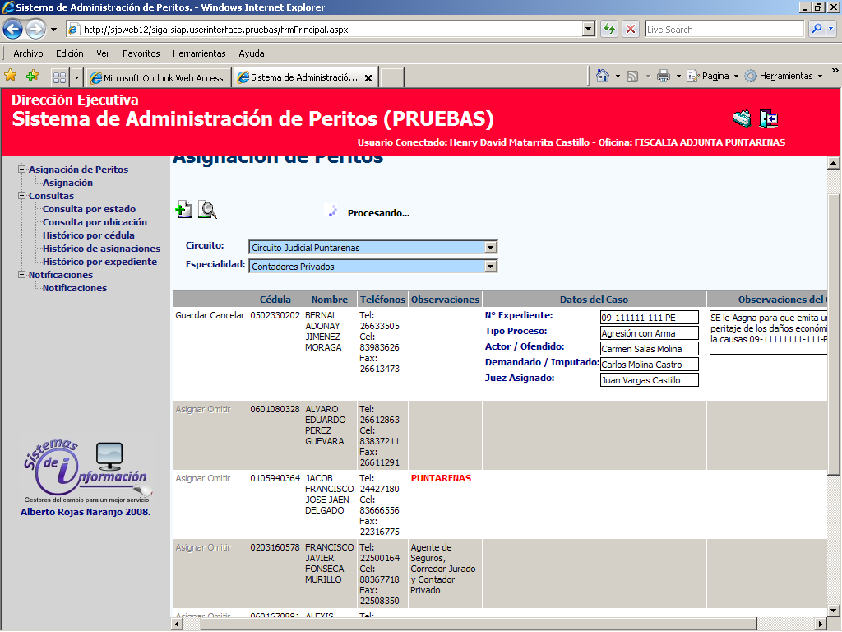

Una vez que se han digitados los campos correspondientes, se debe pulsar Guardar, y el sistema mostrará la siguiente pantalla de mensaje donde se nos dice que el perito fue asignado al caso, pulsamos el Botón de Aceptar. El sistema a partir de este momento pasa a este perito y lo envía al final de la Lista.

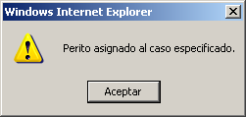

El sistema posteriormente emite una Notificación tipo Estándar que se puede imprimir o pasar a Word o PJEditor para modificarla según sea necesario. Ver siguiente pantalla.

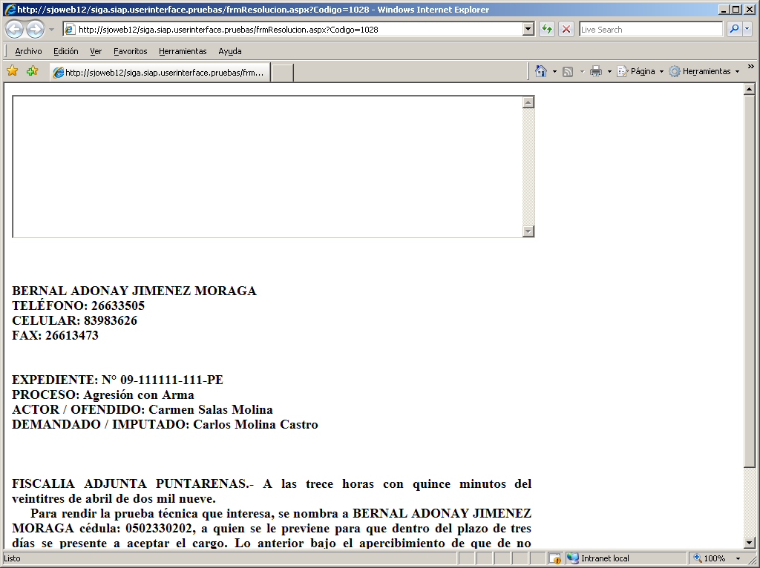
Podemos notar que el Perito Asignado al Caso Anterior pasó al final de la Lista.
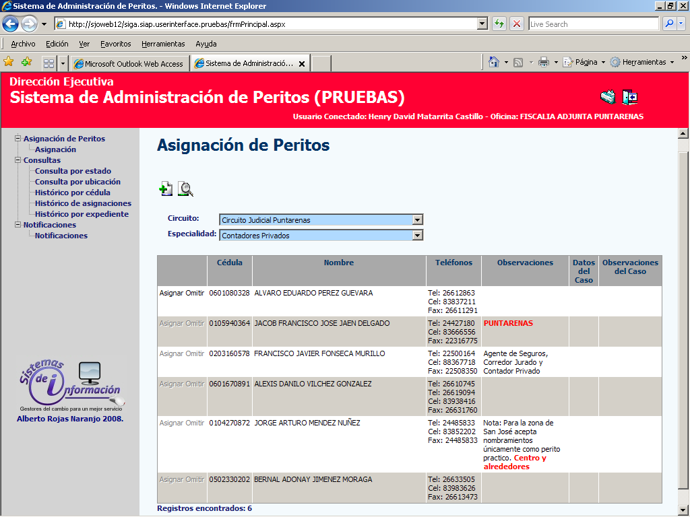
Omitir un Perito: Esto se da cuando el perito que encabeza la lista tiene algún tipo de restricción ya sea de Ubicación o de Especialización, se debe omitir, para lo cual hacemos clic en Omitir.

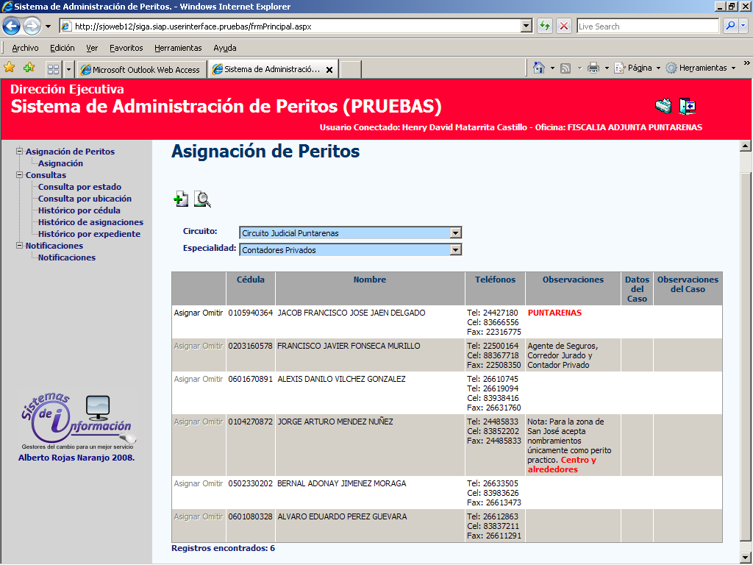

Luego el sistema emite el siguiente mensaje, con la información que posteriormente se debe digitar (Datos del Caso) y otras como se realizo en el caso de asignación de perito.

Pulsamos el Botón Aceptar

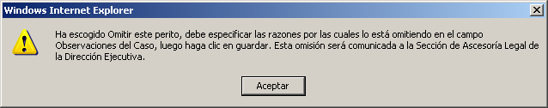

Luego se procede a llenar todos los Dato del Caso y en el campo de Observación se debe Justificar la razón de la Omisión.(en este caso el Perito Tiene una Restricción en cuanto a que sólo realiza peritaje en Puntarenas Centro, y el peritaje se necesita que se realice en Quepos.). Listo lo anterior se procede a Guardar el proceso de Omisión del Perito, para lo cual hacemos clic en Guardar.

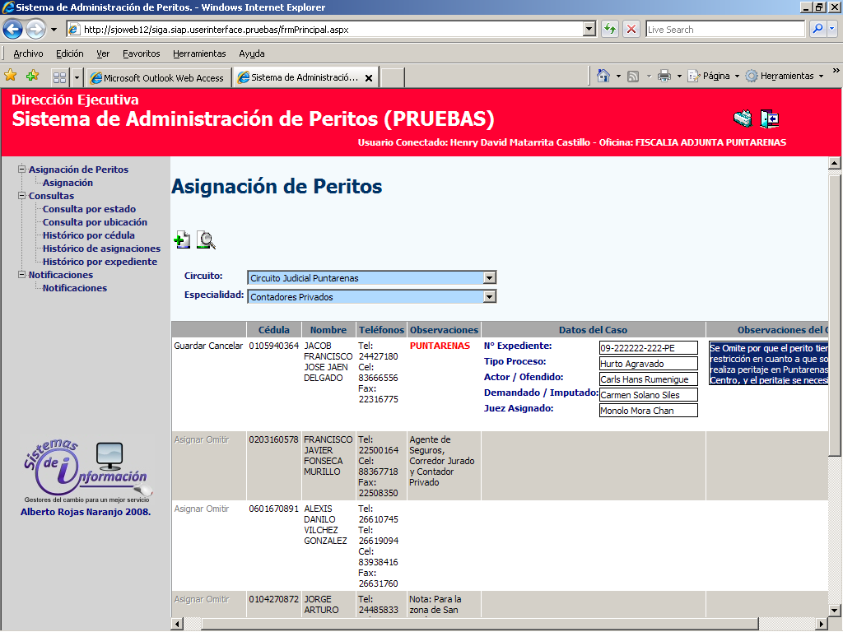

A partir de este momento el sistema genera una notificación con la información del porque se realizó la omisión del perito y dicha notificación va dirigida vía correo electrónico a la Sección de Asesoría Legal de la Dirección Ejecutiva. Además el sistema guarda en bitácora quién fue el usuario que realizó la omisión.

Notificar una Asignación a un Perito: Para Notificar alguna de las Asignaciones de Casos a Peritos realizadas se debe hacer clic en Notificaciones

Posteriormente, el sistema mostrará la siguiente pantalla para en la cual se deberá seleccionar en Estado la Opción de “Sin Notificar” y luego hacemos clic en el Botón Consultar, para ver todas las asignaciones realizadas a peritos sin notificar hasta el momento.

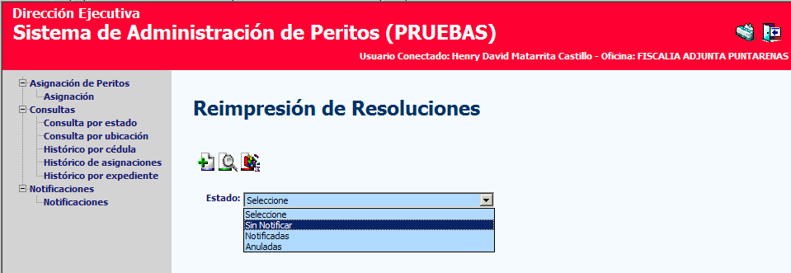

El sistema despliega la siguiente pantalla en la cual podemos seleccionar o Marcar las diferentes Asignaciones de Casos a Peritos que se desean Notificar, haciendo clic en cada una de las casillas correspondientes. Luego se debe pulsar el Botón | de Notificar.

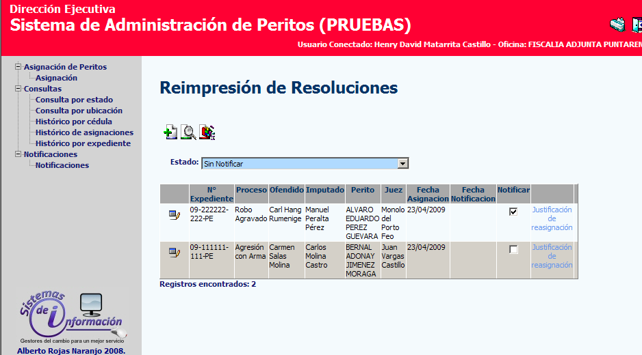

El sistema muestra el siguiente mensaje en el cual nos pregunta si deseamos notificar las resoluciones, en el caso de que si estemos seguros de querer notificarlas pulsamos el Botón Aceptar, en caso contrario presionamos Cancelar

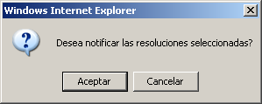

Después de presionar el Botón Aceptar , el sistema enviará la notificación a cada uno de los peritos, en caso de que algún perito no contará con una cuenta de correo electrónico se desplegará el siguiente mensaje de información. En este caso se debe notificar la resolución del perito Álvaro Eduardo Pérez Guevara a la Sección de Asesoría Legal de la Dirección Ejecutiva, por que dicho perito no tiene correo electrónico. Le damos Aceptar para continuar.

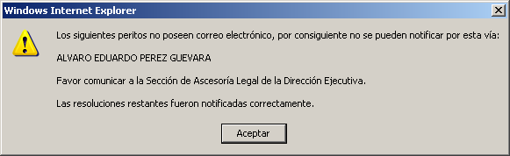

Cabe mencionar que los peritos se notificarán siempre y cuando hayan especificado una cuenta de correo aprobada por el Departamento de Tecnología de la Información.

Reasignación de Caso a Otro Perito: Este proceso se da cuando el Perito, al cual se le Asignó el Caso y fue debidamente notificado y no se apersonó a aceptar el cargo de peritaje en la Oficina que realizo la asignación dentro del plazo establecido (3 días) o en su efecto halla rechazado el cargo por alguna razón.

En la opción de Notificaciones, seleccionamos el estado de Notificadas, y luego presionamos el Botón de Consultar . El sistema mostrará la siguiente información, con las Asignaciones Notificadas, en el campo de Justificación de Reasignación hacemos clic.

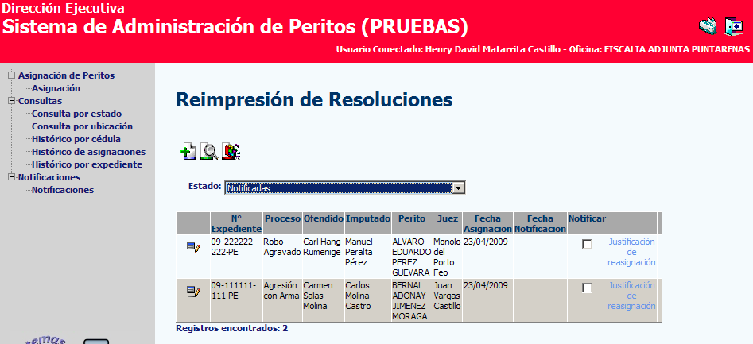

El sistema nos preguntará si estamos seguros de insertar una justificación para ese perito, pulsamos el Botón Aceptar

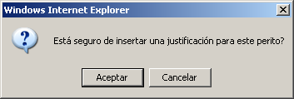

En esta pantalla que se muestra a continuación debemos digitar la justificación del porqué se reasignará el caso a otro perito y luego se pulsa Guardar.

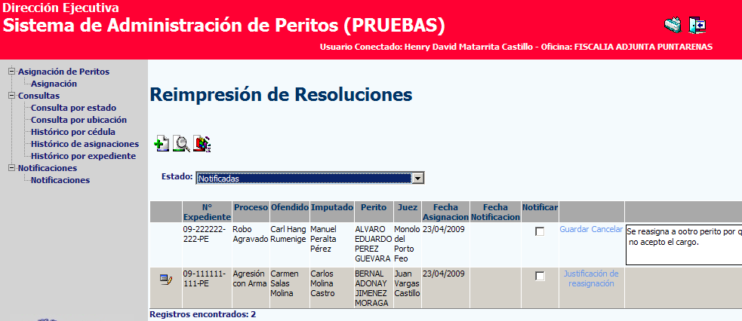

Consultas del Sistema de Administración de Peritos: Entre las diferentes consultas que se pueden realizar en el sistema están: (Ver Consultas)

- Consultas de Peritos por Estado. (Activos, Temporalmente Inactivos y Excluidos).
- Consultas por Ubicación
- Históricos por Cédula.
- Históricos de Asignaciones.
- Históricos por Expedientes.

Consultar Peritos por Estado (Activos, Temporalmente Inactivos y Excluidos) se debe hacer clic aquí, posteriormente en el campo de estado debemos seleccionar algún de los tres diferentes estados que se listan y pulsamos el Botón Consultar .

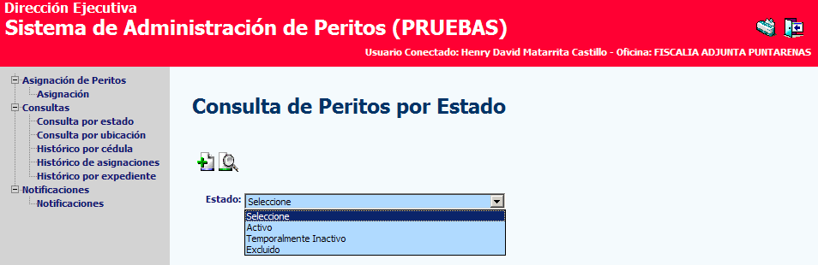

El sistema mostrará la siguiente pantalla si se seleccionó el estado Activo, donde se despliega una lista con todos los Peritos que se encuentran registrados actualmente y que están activos.

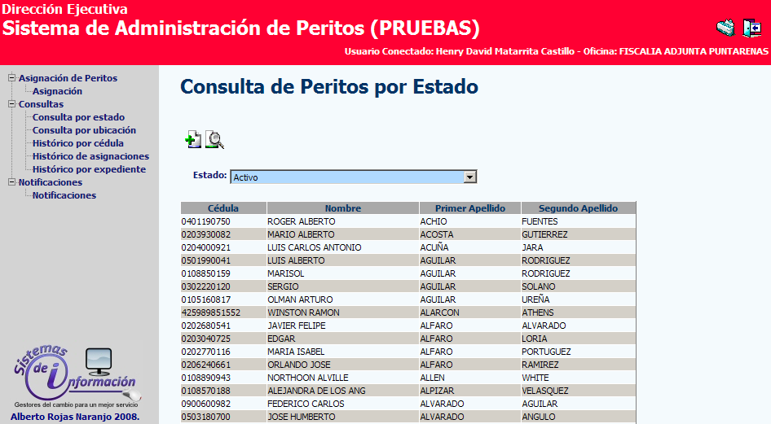

El sistema mostrará la siguiente pantalla si se seleccionó el estado Temporalmente Inactivos, donde se despliega una lista con todos los Peritos que se encuentran registrados actualmente y que están Inactivos.

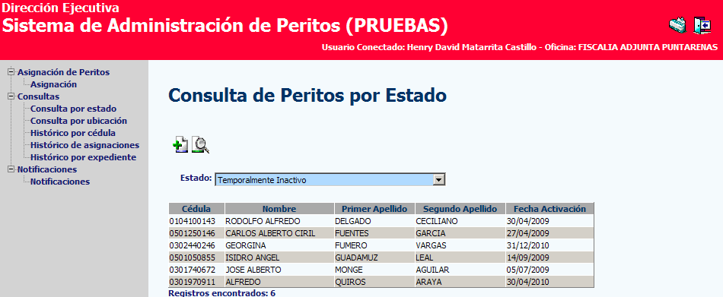

El sistema mostrará la siguiente pantalla si se seleccionó el estado Excluidos, donde se despliega una lista con todos los Peritos que se encuentran registrados actualmente y que están excluidos por alguna razón.

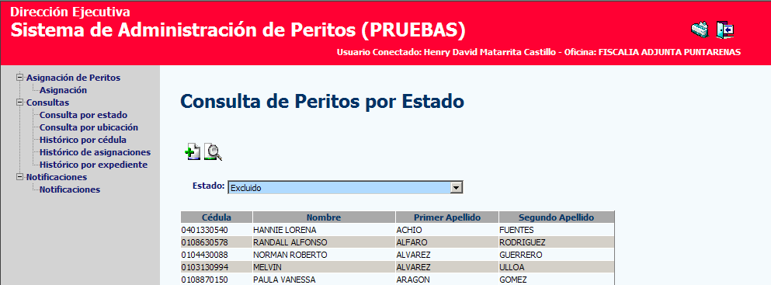
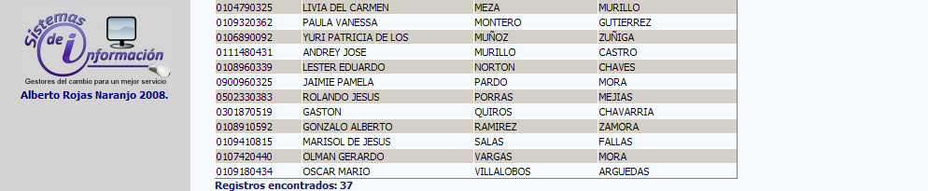

Consultar Peritos por Ubicación: Para consultar peritos por ubicación se debe hacer clic aquí, y digitar la cédula del perito a consultar en el formato 02-0304-0725, y presionamos el botón Consultar . El sistema mostrará la siguiente pantalla con todos los Circuitos Judiciales en los cuales el ofrece sus servicios, para este caso observamos 8 Circuitos para dicho perito.

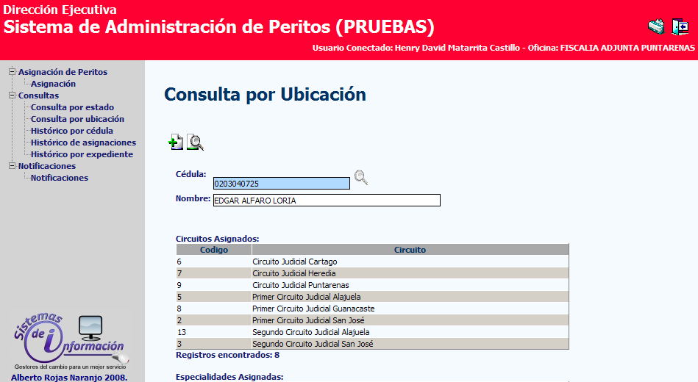

Consultar Históricos de Peritos por Cédula: Para consultar el Histórico de Peritos por Cédula se debe hacer clic aquí, y digitar la cédula del perito a consultar en el formato 06-0108-0328, luego Seleccionamos el Tipo de Movimiento (Asignación, Omisión o Todas) y presionamos el botón Consultar . El sistema mostrará los diferentes registros sobre asignaciones y omisiones según lo seleccionado para el perito que se digitó.

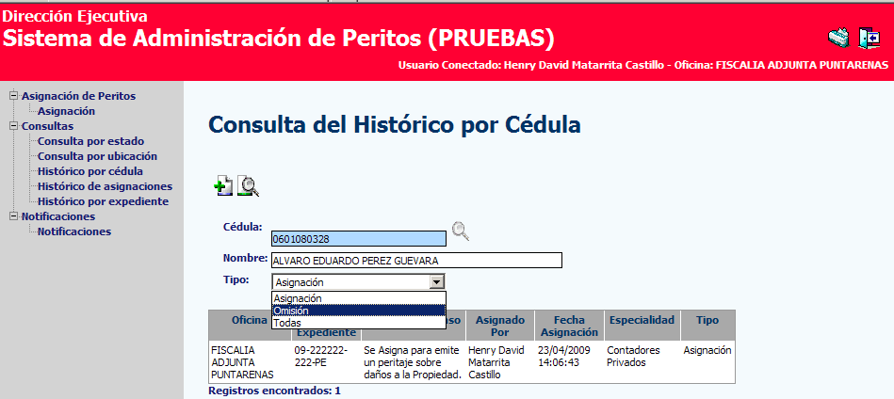
En caso de que se ignore el número de cédula del perito podemos consultar los peritos ya sea por Nombre o por algunos de los Apellidos del perito, para lo cual debemos presionar este Botón .

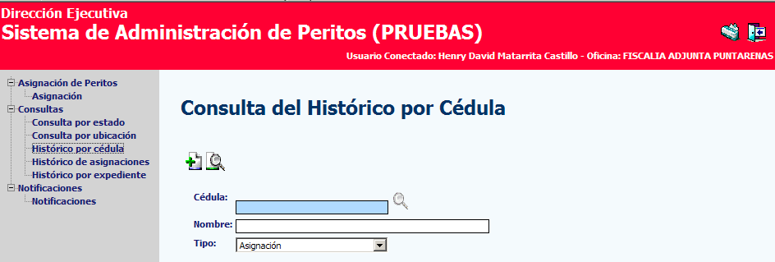

El sistema nos muestra la siguiente pantalla, donde tenemos la posibilidad de digitar (Nombre, Primer Apellido y Segundo Apellido) o tan solo aquellos campos conocidos del perito por ejemplo conocemos tan solo el Primer Apellido del perito que es (Barboza), para lo cual debemos escribirlo en el Primer Apellido del perito que sabemos que su primer apellido es el cual debemos escribir en el campo correspondiente y pulsamos el botón ,.

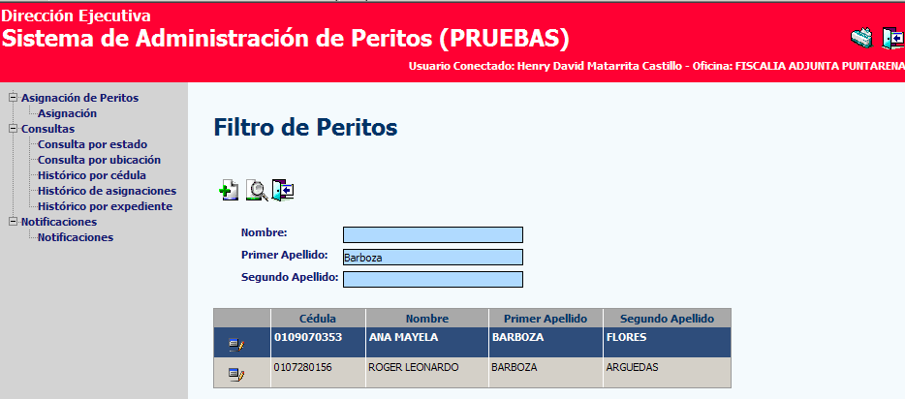

El sistema nos mostrará todos los peritos cuyo primer Apellido es igual Barboza, en este caso nos presenta solamente los datos de dos peritos.

Luego hacemos clic aquí, y se marcará todo el registro en color azul y procedemos a pulsar el botón , el sistema nos devuelve a la pantalla anterior (ver Pantalla en la parte superior) ya con los datos de la cédula.

Consulta del Histórico de Asignaciones: Se debe hacer clic aquí, posteriormente en el campo de especialidades debemos seleccionar alguna especialidad de las listadas o si queremos todas seleccionamos la opción cualquier especialidad, seguidamente se digita un período determinados para lo cual digitamos Fecha DESDE y Fecha HASTA, luego Seleccionamos el Tipo de Movimiento(Asignación, Omisión o Todas) y por último pulsamos el Botón Consultar .En este caso el sistema mostrará todos los tipos de movimientos que se han dado desde el 01/01/2009 hasta el 28/04/2009, para todos aquellos peritos cuya especialidad es Contadores Privados.
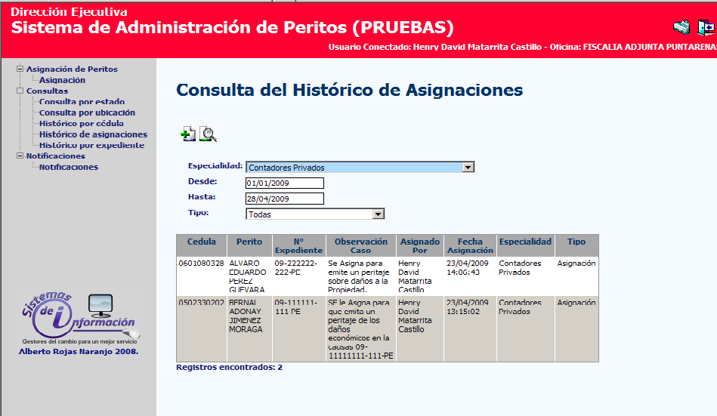

En el caso de los campos de las Fechas DESDE y HASTA que se deben digitar hacemos Clic en el cuadro en Blanco y el sistema mostrará un calendario con el Mes Actual donde se puede seleccionar con un Clic el día deseado, Podemos pasar al Mes Siguiente o al Mes Anterior, presionando en la flecha correspondiente.
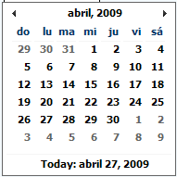

Consulta del Histórico por Expedientes: Para consultar los Históricos de Expedientes, hacemos clic aquí, luego el sistema pide digitar el Número de Expediente en este formato 09-111111-1111-PE y por último pulsamos el Botón de Consultar . El sistema nos muestra todos los movimientos que ha tenido este expediente.

